Ponedeljek, 24. 1. 2022
SLJ: BESEDE Z NASPROTNIM POMENOM
ZA RAZLAGO SI POGLEJ POSNETEK https://video.arnes.si/watch/x14V3XDcnlTU
NATO PA POGLEJ ŠE PPT PREDSTAVITEV.

MAT: ŠTEVILO 7
V ZVEZKU ŽE IMAŠ PRIPRAVLJENO ŠTEVILO 7. NAJPREJ PREVLECI 6 KRAT Z RAZLIČNIMI BARVICAMI, DA NASTANE MAVRIČNO ŠTEVILO 7. NATO SPODAJ VADI ZAPIS ŠTEVILA 7.
PRAVILEN ZAPIS ŠTEVILA 7:
REŠI DZ STR. 20
ŠPO: TELOVADBA DOMA NA IGRIŠČU
https://www.youtube.com/watch?v=NXxo51sUKBg
SPO: PONOVIMO
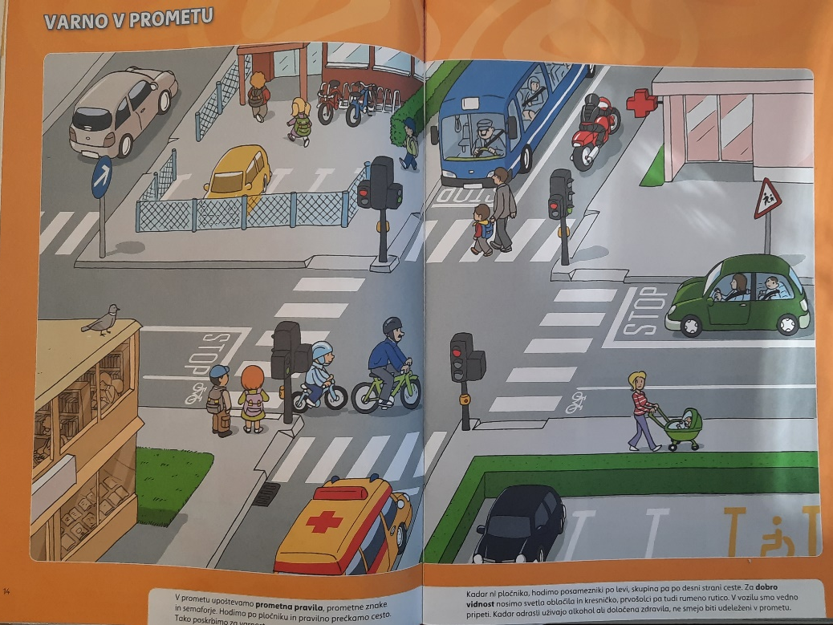
KAKŠNA PRAVILA UPOŠTEVAMO V PROMETU?
KJE PREČKAMO CESTO?
KAKO PREČKAMO CESTO?
KJE HODIMO KO NI PLOČNIKA?
NAŠTEJ KAJ MORAMO IMETI, DA SMO VIDNI V PROMETU.

